Министерство науки и высшего образования Российской Федерации

Федеральное государственное бюджетное образовательное учреждение высшего образования

ИРКУТСКИЙ НАЦИОНАЛЬНЫЙ ИССЛЕДОВАТЕЛЬСКИЙ ТЕХНИЧЕСКИЙ УНИВЕРСИТЕТ

кафедра Автоматизированных систем

ОТЧЕТ

к лабораторной работе по дисциплине:

|  |
| --- |
| **Инструментальные средства ИС** |
| Создание установочных пакетов |

|  |  |  |  |  |  |
| --- | --- | --- | --- | --- | --- |
| Выполнил студент группы: | ИСМб-19-1 |  |  |  | Кирилов Д.А. |
|  |  | подпись |  | Фамилия И.О |
| Проверил: |  |  |  |  | Дородных Н.О. |
|  | должность |  | подпись |  | Фамилия И.О |

наименование темы

г. Иркутск 2021 г.

Содержание

1 Постановка задачи 3

2 Экранные формы процесса установки 3

3 Листинг кода приложения 5

1 Постановка задачи

1. Создать проект установочного файла согласно варианту задания (выбирается по последним цифрам номера зачетной книжки). В качестве программы для установки предлагается использовать результаты выполнения лабораторной работы №4.

2. Скомпилировать проект.

3. Осуществить установку программы при помощи полученного установочного пакета.

|  |  |
| --- | --- |
| Вариант | Задание |
| 8 | Обеспечить выбор каталога установки и ввод пользовательских сообщений при установке |

2 Экранные формы процесса установки

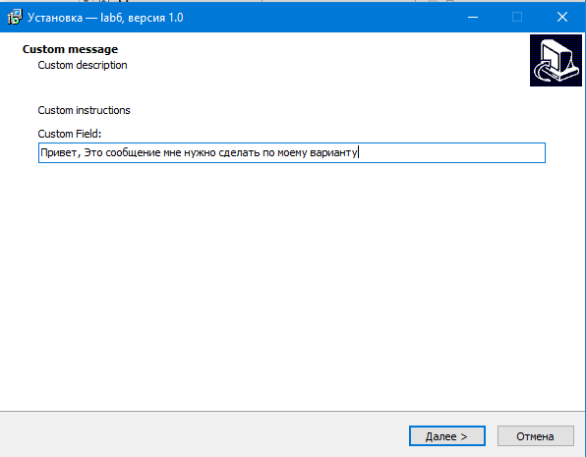

Рисунок 1 – Ввод пользовательского сообщения

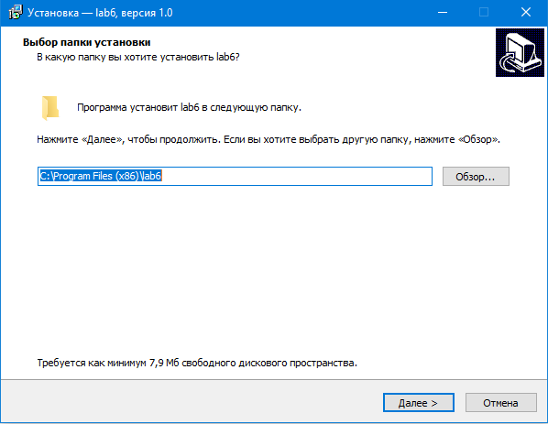

Рисунок 2 – Выбор папки установки

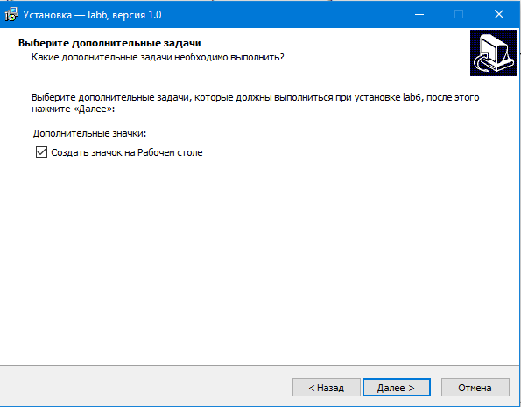

Рисунок 3– Создание иконки

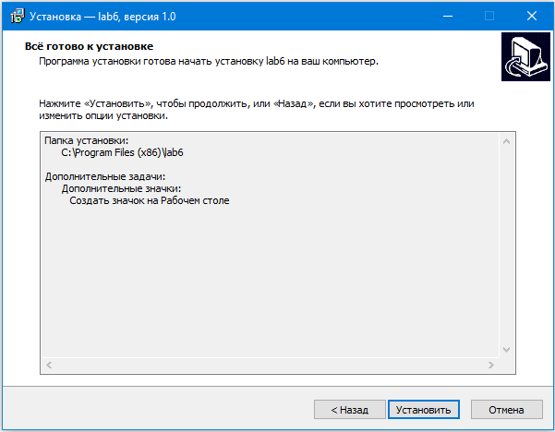

Рисунок 4 – Информация о установке

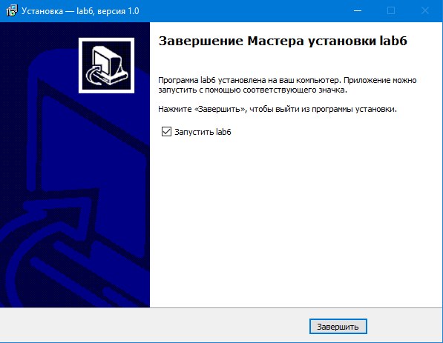

Рисунок 5 – Завершение установки

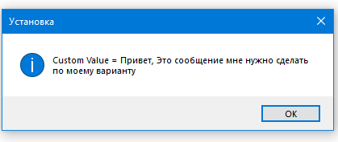

Рисунок 6 – Вывод пользовательского сообщения

3 Листинг кода приложения

; Script generated by the Inno Setup Script Wizard.

; SEE THE DOCUMENTATION FOR DETAILS ON CREATING INNO SETUP SCRIPT FILES!

#define MyAppName "lab6"

#define MyAppVersion "1.0"

#define MyAppPublisher "My Company, Inc."

#define MyAppURL "http://www.example.com/"

#define MyAppExeName "MyProg.exe"

[Setup]

; NOTE: The value of AppId uniquely identifies this application. Do not use the same AppId value in installers for other applications.

; (To generate a new GUID, click Tools | Generate GUID inside the IDE.)

AppId={{C8C11B5E-59DE-44A9-B227-F029A43FF77C}

AppName={#MyAppName}

AppVersion={#MyAppVersion}

;AppVerName={#MyAppName} {#MyAppVersion}

AppPublisher={#MyAppPublisher}

AppPublisherURL={#MyAppURL}

AppSupportURL={#MyAppURL}

AppUpdatesURL={#MyAppURL}

DefaultDirName={autopf}\{#MyAppName}

DisableProgramGroupPage=yes

; Uncomment the following line to run in non administrative install mode (install for current user only.)

;PrivilegesRequired=lowest

PrivilegesRequiredOverridesAllowed=dialog

OutputBaseFilename=mysetup

Compression=lzma

SolidCompression=yes

WizardStyle=modern

[Languages]

Name: "russian"; MessagesFile: "compiler:Languages\Russian.isl"

[Tasks]

Name: "desktopicon"; Description: "{cm:CreateDesktopIcon}"; GroupDescription: "{cm:AdditionalIcons}"; Flags: unchecked

[Files]

Source: "C:\Program Files (x86)\Inno Setup 6\Examples\MyProg.exe"; DestDir: "{app}"; Flags: ignoreversion

Source: "C:\Users\Администратор\Desktop\Ирниту\Инструментальные ситемы\5 лаба\*"; DestDir: "{app}"; Flags: ignoreversion recursesubdirs createallsubdirs

; NOTE: Don't use "Flags: ignoreversion" on any shared system files

[Icons]

Name: "{autoprograms}\{#MyAppName}"; Filename: "{app}\{#MyAppExeName}"

Name: "{autodesktop}\{#MyAppName}"; Filename: "{app}\{#MyAppExeName}"; Tasks: desktopicon

[Run]

Filename: "{app}\{#MyAppExeName}"; Description: "{cm:LaunchProgram,{#StringChange(MyAppName, '&', '&&')}}"; Flags: nowait postinstall skipifsilent

[Code]

var

CustomQueryPage: TInputQueryWizardPage;

procedure AddCustomQueryPage();

begin

CustomQueryPage := CreateInputQueryPage(

wpWelcome,

'Custom message',

'Custom description',

'Custom instructions');

{ Add items (False means it not a password edit) }

CustomQueryPage.Add('Custom Field:', False);

end;

procedure InitializeWizard();

begin

AddCustomQueryPage();

end;

procedure CurStepChanged(CurStep: TSetupStep);

begin

if CurStep = ssPostInstall then

begin

{ Read custom value }

MsgBox('Custom Value = ' + CustomQueryPage.Values[0], mbInformation, MB_OK);

end;

end;